MINISTÈRE DE L'ÉDUCATION NATIONALE

BACCALAURÉAT PROFESSIONNEL

CONSTRUCTION DES CARROSSERIES

Session : 2016

E.2 - ÉPREUVE TECHNOLOGIQUE

UNITE CERTIFICATIVE U2

Étude de cas - Préparation d’une production

Durée : 3 h Coef. : 3

DOSSIER CORRIGE

Ce dossier comprend 9 pages numérotées 1/9 à 9/9

.

Partie 1 : ETUDE DE DEBIT

PARAMETRES DE PLIAGE

Vous allez déterminer les paramètres de pliage du corps principal 1.

On vous donne :

- Le dessin de définition du corps principal dossier technique page de 4/18 à 5/18.
- L’abaque de pliage de la presse plieuse dossier technique page de 2/18.

On vous demande :

1.1 – De compléter le tableau « paramètres et pliage ».

PARAMETRES ET PLIAGE
Ensemble |  |  | Semelle de soutien
Désignation pièce |  |  | Corps principal
Quantité à fabriquer |  |  | 6 pièces
Largeur du Vé |  |  | 50
Epaisseur |  |  | 6 mm
Ri |  |  | 8 mm
Force kN/m |  |  | 480
b min |  |  | 35

ETUDE DU DEVELOPPE

Vous allez réaliser l’épure de développement du corps principal 1 pour la fabrication de celui-ci.

On vous donne :

- Le dessin de définition du corps principal 1 dossier technique page 4/18.
- L’abaque de pliage nécessaire au calcul dossier technique page 3/18.

On vous demande :

1.2 – De rechercher les ∆L correspondant à chaque pli. Compléter l’épure de développement du corps principal 1.

1.3 – De calculer la longueur développée de la pièce ci-dessous, d’épaisseur 6 mm

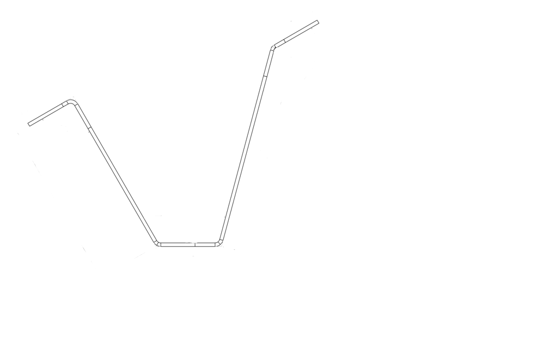
∆L=3,6

∆L=12

∆L=5,5
∆L=8.2

Calcul :

90-12+290-5,5+110-8,2+350-3,6+90=900.7 mm

EPURE DE DEVELOPPEMENT

Suite à votre calcul du développer, reportez les cotes du flan capable.

On vous donne :

- Le dessin de définition du corps principal 1 dossier technique 4/18 et page 5/18.

On vous demande:

1.4 – compléter les cotes du flan capable ci-dessous.

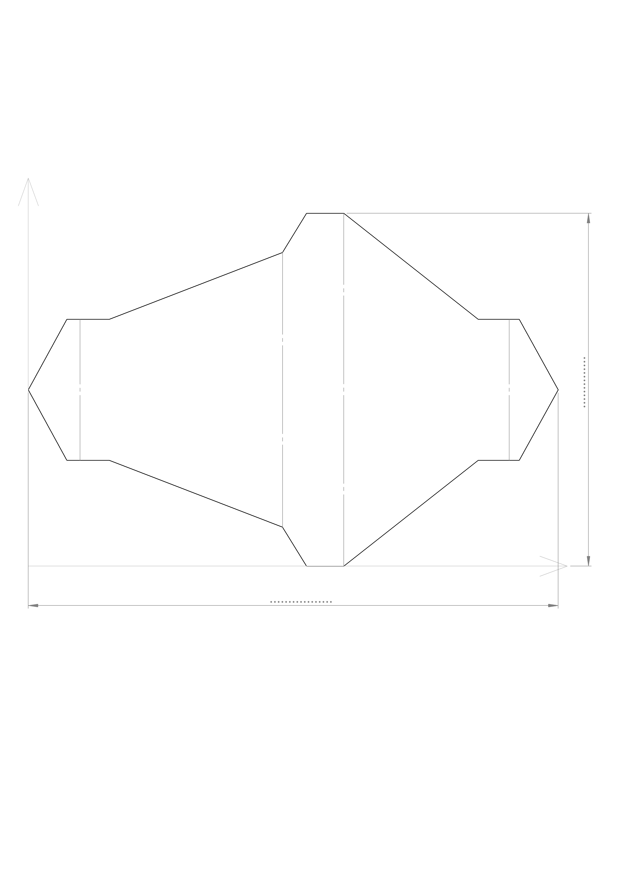
B=…600 mm………
A=…900.7 mm…

MISE EN TÔLE ECONOMIQUE

Vous allez faire une mise en tôle et disposer le plus grand nombre de pièces dans une tôle de 2000 x 1000.

On vous donne :

- Un dossier technique page 6/18.

On vous demande :

1.5 – Calculer le nombre (Nb) de feuilles de tôle nécessaires pour la fabrication de 6 semelles de soutien en définissant la mise en feuille, et compléter intégralement le tableau ci-dessous.

1.6 – De faire une mise en tôle économique du corps principal 1 et de cocher la solution retenue.

 |  | L=2000  X  l=1000  A  B  Y  N=Y.X  x | X  L=2000  l=1000  A  B  Y  N=Y.X  x
1 | Nombre de flan en X. | 2 | 3
2 | Nombre de flan en Y. | 1 | 1
3 | Nombre de flan par tôle. | 2 | 3
4 | Nombre de tôle pour 6 pièces. | 3 | 2
5 | Cocher le choix retenu. |  | Choix retenu x

ASSEMBLAGE DES ELEMENTS

On vous donne:

Le dessin de définition du corps principal 1 avec les platines de renfort Dossier technique page 5/18.
La représentation symbolique selon les normes iso Dossier technique page 7/18 à 8/18.

On vous demande:

1.7 – De décoder la désignation ci-dessous. De justifier chaque désignation.

2
3
4

5

6
1
4.2
6x60
20
131
5x60
4.2
20

Repère | Désignation+justifier
1 | Symbole complémentaire (soudure périphérique).
2 | Ligne d'identification (cote d'épaisseur de la soudure a=0.7 x 6 mm, à =4.2mm).
3 | Symbole de soudure (ici : soudure d'angle sur les 2 faces).
4 | Longueur du cordon de soudure. (on doit effectuer 6 cordons de soudure de 60 mm sur la face extérieure et 5 cordons de soudure de 60 mm sur la face intérieure).
5 | intervalle entre les cordons de soudure (ici : les cordons de soudures seront espacés de 20 mm)
6 | Mode de soudage selon la norme ISO 4063 (ici : 131 protection gazeuse MIG).

Partie 2 : VEHICULE (équipement)

EQUIPEMENTS ELECTRIQUES

En plus de l'équipement électrique d'origine, il faut prévoir l'installation supplémentaire

On vous donne :

Les documents équipements électriques et techniques Dossier technique page 9/18 à 10/18.

- Pompe électrique 24V / 1640W, pour le groupe hydraulique du système.
- Système de mesure 12V / 70W, installé à l'arrière de la cabine du véhicule.

On vous demande :

2.1 – Complétez le tableau, ci-dessous, et de justifiez vos résultats.

 | Tension | Puissance | Intensité | Choix du Fusible | Couleur
Pompe électrique | 24 v | 1640 w | 68.33 A | 70 A | ambre
Système de mesure | 12 v | 70 w | 5.8 A | 7.5 A | marron

Justifiez vos résultats par calcul.

2.2 – De la Pompe électrique :

Selon la formule P=UxI : I = W/U donc I = 1640/24= 68.33 A

2.3 – Du Système de mesure :

Selon la formule P=UxI : I = W/U donc I = 70/12= 5.8 A.

Partie 3 : REGLEMENTATION ET NORMES

Afin de préparer le dossier d’homologation, la remorque terminée, doit être en conformité selon le code de la route.

On vous donne :

La norme européenne et les documents techniques page 11/18 à 18/18.

On vous demande :

3.1 – Donnez l'empattement de la remorque (citerne).

5800 mm

3.2 – De définir la Catégorie de la remorque citerne.

Catégorie O4

3.3 – D’indiquer les informations que l’on trouve sur une plaque de tare, justifier vos réponses :

PTAC = Poids Total Autorisé en Charge
PV = Poids Vide
L = Longueur hors tout
l = largeur hors tout
S = surface en m²

3.4 – A partir du document technique page 11/18, calculer la longueur de l'espace à protéger.

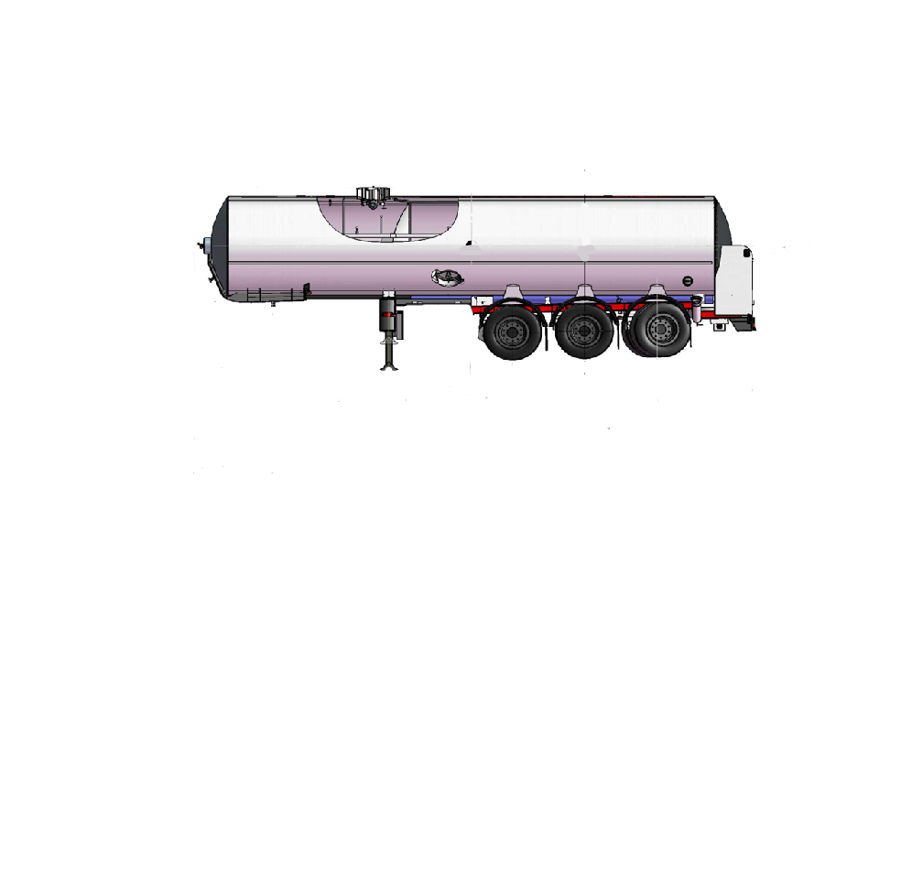
A

Calcul de la longueur de l'espace de protection

A = 1450+2162+2238+3100 - 1450+5800+3100=1400 mm

3.5 – Selon le résultat de A, on vous demande de remplir le bon de commande pour les barres latérales, afin d'équiper le véhicule, en fixations au châssis et en accessoires.

Le client demande un système sur articulation, d’un profile de protection en aluminium anodisé ainsi que le profil de protection avant anodisé (choix du montage horizontal).

Atelier Carrosserie
BON DE COMMANDE N°138
Fournisseur : Pommier |  |  | Date :
Désignation | Référence | Prix unit. | Nb | Prix total
31.10404 | ENSEMBLE ARTICULATION | 46,82 | 4 | 187.28
31.10406 | SUPPORT HORIZONTAL | 26,50 | 2 | 53.00
31.10405 | SUPPORT VERTICAL | 8,14 | 4 | 32.56
31.10173 | EMBOUT AV POUR PARE CYCLISTE | 1,84 | 4 | 7.36
31.10409AN | PROFIL DE PROTECTION AVANT ALU ANOD 0.50 M | 108,21 | 1 | 108.21
31.10172 | EMBOUT AR POUR PARE CYCLISTE | 1,48 | 4 | 5.92
36.43817B | BRIDE DE FIXATION | 3.00 | 4 | 12.00
31.00394K | KIT VISSERIE POUR 3110395 | 6,17 | 1 | 6.17
31.10402AN | PROFIL PARE CYCLISTE ANOD 3M | 8,02 | 3 | 24.06
Observations : suivant les critères client prendre les références kit de composition |  | Total HT |  | 436.56
 |  | TVA à 20 % |  | 87.31
 |  | Prix TTC |  | 523.87

